Договор на установку и эксплуатацию
рекламной конструкции на территории городского округа «город Якутск»
№ ____________

г. Якутск «____»_________________2018г.

Муниципальное казенное учреждение «Служба информации, рекламы и контроля» городского округа «город Якутск», в лице руководителя Доброхотовой Надежды Германовны, действующей на основании Устава, именуемое далее «МКУ «СИРиК», с одной стороны и ______________________________________________________________________, именуемый в дальнейшем «Владелец рекламной конструкции», с другой стороны, вместе именуемые «Стороны», по результатам торгов (протокол от ____________ № _____) заключили настоящий договор о нижеследующем:

1. ПРЕДМЕТ ДОГОВОРА

1.1. В соответствии с настоящим договором МКУ «СИРиК» предоставляет «Владельцу рекламной конструкции» за плату право на присоединение рекламной конструкции типа «Рекламная конструкция на остановочном павильоне» (далее – РК), указанной в приложении 1 к настоящему договору, к имуществу, находящемуся в муниципальной собственности города Якутска, или ее размещение на участке земель общего пользования, право государственной собственности на которые не разграничено и правом распоряжения которыми обладают органы местного самоуправления согласно пункту 10 статьи 3 Федерального закона от 25.10.2001 №137-ФЗ «О введении в действие Земельного кодекса Российской Федерации» (земли общего пользования: территория вдоль автомобильных дорог, проездов, улиц и т.д.), а Владелец РК осуществляет ее установку и эксплуатацию в целях распространения наружной рекламы в соответствии с условиями настоящего договора и требованиями действующего законодательства.
1.2. Размер ежегодной платы по настоящему договору и технические характеристики рекламной конструкции указаны в Приложении № 1, которое является неотъемлемой частью настоящего договора.

2. ПРАВА И ОБЯЗАННОСТИ СТОРОН

2.1. Права и обязанности МКУ «СИРиК»:
2.1.1. МКУ «СИРиК» имеет право осуществлять контроль за соответствием РК разрешению (согласованию), согласованному дизайн-проекту, требованиям действующего законодательства.
2.1.2. В соответствии с п. 3 ст. 10 Федерального закона «О рекламе» МКУ «СИРиК» имеет право заказать владельцу РК распространение социальной рекламы в пределах пяти процентов годового объема распространяемой рекламы (общей рекламной площади рекламных конструкций). При этом, МКУ «СИРиК» согласовывает с владельцем РК период размещения социальной рекламы до даты начала размещения и предоставляет владельцу РК материалы социальной рекламы в готовой для распространения форме за 3 дня до размещения.
2.1.3. В случаях, предусмотренных договором, произвести его расторжение в одностороннем порядке.
2.1.4. Требовать от Владельца РК исполнения возложенных настоящим договором обязательств.
2.2. Права и обязанности Владельца РК:
2.2.1. Владелец РК имеет право беспрепятственного доступа к месту размещения РК и пользования этим местом для целей, связанных с осуществлением прав Владельца РК, в том числе с его монтажом, эксплуатацией, техническим обслуживанием и демонтажем;
2.2.2. Владелец РК имеет право расторгнуть настоящий договор в одностороннем внесудебном порядке лишь при условии отсутствия задолженности по оплате размещения РК, осуществления его демонтажа и проведения восстановительных работ на месте его размещения. Письменное уведомление о расторжении настоящего договора должно быть направлено в МКУ «СИРиК» не менее, чем за 30 календарных дней до предполагаемой даты расторжения настоящего договора.
2.2.3. Владелец РК обязан изготовить и установить РК в виде рекламной конструкции на остановочном павильоне, согласно основным характеристикам, указанным в приложении № 1 к настоящему договору с соблюдением требований строительных норм и правил, а также содержать РК в надлежащем состоянии в соответствии с нормативным правовым актом Якутской городской Думы от 16 июня 2011 года № 2-НПА «Правила благоустройства городского округа «город Якутск»: своевременно производить ремонт РК, уборку мусора внутри остановочного павильона, а также прилегающей к нему территории на расстоянии 1 метра, обеспечивать промывку и очистку от снега, грязи РК. Очистка РК от снега, грязи и мусора проводится по мере необходимости (по мере загрязнения).
Данная обязанность Владельца РК обусловлена применением коэффициента К3 - 0,5 к типу РК «Рекламная конструкция на остановочном павильоне», согласно Методике расчета годовой платы по договору на установку и эксплуатацию рекламной конструкции на объектах муниципальной собственности городского округа «город Якутск», утвержденной постановлением ОА г. Якутска, ввиду того, что изготовление, установка рекламной конструкций на остановочном павильоне, а также уборка прилегающей территории производится за счет Владельца РК, соответственно, выполнения им социальной функции.
2.2.4. Владелец РК обязан сохранять межевые, геодезические и другие специальные знаки, установленные на земельных участках в соответствии с законодательством.
2.2.5. Владелец РК в течение 15 дней обязан представить в МКУ «СИРиК» заявление на установку и эксплуатацию рекламной конструкции с полным пакетом документов, необходимых для выдачи разрешения, в соответствии с Административным регламентом по выдаче разрешений на установку рекламных конструкций, аннулирование таких разрешений на территории городского округа «город Якутск». Предоставление документов, из перечня прилагаемых к заявке на участие в аукционе, повторно не требуется.
2.2.6. Владелец РК обязан установить и эксплуатировать РК в соответствии с разрешением (согласованием) на установку РК, согласованным дизайн-проектом на размещение РК. Установленная РК должна иметь маркировку с указанием владельца, его контактных данных и адреса, а также инвентарный номер, позволяющий индивидуализировать РК.
2.2.7. Владелец РК обязан обеспечивать безопасность эксплуатации РК.
2.2.8. Владелец РК обязан за свой счёт осуществлять монтаж и демонтаж РК, нести расходы, связанные с его эксплуатацией, включая расходы на возмещение вреда, причиненного третьим лицам в связи с эксплуатацией РК.
2.2.9. При необходимости переноса рекламной конструкции, предполагаемой для установки на месте размещения, указанном в Приложении 1 к договору, владелец РК обязан произвести перенос и установку рекламной конструкции с предоставлением соответствующего акта в МКУ «СИРиК», в течение 7 дней с момента заключения настоящего договора.
2.2.10. Владелец РК обязан надлежащим образом осуществлять обязательства по оплате, принятые согласно настоящему договору.
2.2.11. Владелец РК обязан проходить техническую экспертизу состояния РК по условиям безопасности, если данная обязанность предусмотрена законодательством в отношении конструкции данного типа.
2.2.12. Владелец РК в случае установки отдельно стоящей РК с заглубленным фундаментом обязан получить ордер на производство земляных работ.
2.2.13. Владелец рекламной конструкции обязан письменно уведомить МКУ «СИРиК» об установке РК в пятидневный срок с момента установки (в том числе после временного демонтажа). В случае обнаружения МКУ «СИРиК» недостатков установки РК Владелец РК обязан устранить их в указанный МКУ «СИРиК» срок.
2.2.14. Владелец РК обязан в случае реорганизации юридического лица не позднее чем в пятидневный срок с момента внесения записи в Единый государственный реестр юридических лиц письменно уведомить МКУ «СИРиК» о правопреемниках по данному договору согласно передаточному акту и (или) разделительному балансу.
2.2.15. Владелец РК обязан письменно в пятидневный срок оповестить (соответствующим уведомлением) МКУ «СИРиК» об изменении своих реквизитов (наименования, местонахождения, почтового адреса, электронной почты, факсимильной связи), предназначенных для направления МКУ «СИРиК» соответствующих писем и уведомлений, места регистрации, платежных и иных реквизитов (в соответствии с п.8.4 настоящего договора), а также данных о лице, имеющем право представлять Владельца РК и действовать от его имени (с доверенностью или без таковой). В случае неисполнения Владельцем РК этих условий письма и другая корреспонденция, направляемые МКУ «СИРиК» по указанным в настоящем договоре реквизитам, считаются отправленными Владельцу РК, который вне зависимости от их фактического получения считается извещенным (получившим соответствующие письма, корреспонденцию).
2.2.16. Владелец РК обязан по требованию МКУ «СИРиК» в пятидневный срок представлять платежные документы об уплате платежей по договору, учредительные и иные документы, имеющие непосредственное отношение к вопросам, касающимся исполнения Владельцем РК обязательств по настоящему договору.
2.2.17. Владелец РК не вправе уступать права и осуществлять перевод долга по обязательствам, возникшим из заключенного договора.

3. ПЛАТЕЖИ И РАСЧЁТЫ

3.1. Ежегодный размер платы за размещение РК указан в приложении 1 к настоящему договору. Размер платы на весь срок действия настоящего договора определяется по цене, предложенной победителем аукциона.
Коэффициент К3 - 0,5 применен к типу РК «Рекламная конструкция на остановочном павильоне», согласно Методике расчета годовой платы по договору на установку и эксплуатацию рекламной конструкции на объектах муниципальной собственности городского округа «город Якутск», утвержденной постановлением ОА г. Якутска, ввиду того, что изготовление, установка рекламной конструкций на остановочном павильоне, а также уборка прилегающей территории производится за счет Владельца РК, соответственно, выполнения им социальной функции.
3.2. Владелец РК обязуется осуществить оплату авансом за текущий месяц в течение 10 (десяти) календарных дней со дня подписания договора. Далее, оплата производится авансовым платежом не позднее 5 (пятого) числа ежемесячно равными долями за текущий месяц.
3.3. Владелец РК обязуется осуществлять оплату государственной пошлины за выдачу разрешения на установку и эксплуатацию рекламной конструкции в течение 15 (пятнадцати) календарных дней с момента заключения настоящего договора.
3.4. Оплата осуществляется в безналичном порядке путём перечисления денежных средств на счет, указанный в реквизитах к настоящему договору.
3.5. Датой поступления оплаты считается дата выписки, поступившей с Управления Федерального казначейства РС(Я), по счету, указанному в реквизитах к настоящему договору.
3.6. Владелец РК в случае несвоевременного внесения платы в установленные сроки согласно пункту 3.2 Договора обязуется оплатить МКУ «СИРиК» пени в размере 0,1 процента от суммы просроченного платежа за каждый день просрочки. Пени и задолженность по оплате по настоящему договору взыскиваются в установленном законом порядке.

4. СРОК ДЕЙСТВИЯ ДОГОВОРА

4.1. Настоящий договор вступает в силу с момента его подписания и действует по «_____» ____________ 20____г.
4.2. Действие настоящего договора прекращается со дня, следующего после даты, указанной в пункте 4.1, однако окончание срока действия договора не освобождает Стороны от полного исполнения всех обязательств по настоящему договору, не выполненных на момент прекращения его действия.

5. ПОРЯДОК РАСТОРЖЕНИЯ ДОГОВОРА

5.1. Настоящий договор может быть расторгнут по соглашению Сторон.
5.2. МКУ «СИРиК» имеет право расторгнуть настоящий договор в одностороннем внесудебном порядке в случаях:
5.2.1. Невнесения Владельцем РК, а также внесения в неполном объеме в предусмотренный настоящим договором срок платы, если просрочка платежа составляет более 30 календарных дней;
5.2.2. Несоблюдения или ненадлежащего соблюдения требований подпунктов 2.2.5, 2.2.7, 2.2.10, 2.2.14 настоящего договора;
5.2.3. Аннулирования (отзыва) или признания недействительным разрешения на установку рекламной конструкции (согласования размещения средства наружной информации) в соответствии с действующим законодательством;
5.2.4. Ликвидации Владельца РК либо признания Владельца РК несостоятельным (банкротом).
5.2.5. В случаях, предусмотренных п. 5.2, МКУ «СИРиК» направляет уведомление о расторжении договора в одностороннем порядке, договор считается расторгнутым с даты, указанной в таком уведомлении.
5.3. При наличии оснований для одностороннего отказа от исполнения настоящего договора, предусмотренных пунктами 5.2.1, 5.2.2 настоящего договора, до направления уведомления о расторжении договора в одностороннем порядке, МКУ «СИРиК» направляет Владельцу РК письменное уведомление об устранении нарушений в срок, указанный в таком уведомлении.
5.4. Если по причинам, связанным с изменением городской планировки, строительством, реконструкцией, ремонтом, сносом, утратой (разрушением, сносом и т.п.) имущества, к которому присоединяется РК, а также прокладкой, ремонтом, реконструкцией инженерных коммуникаций, и (или) по причине проведения плановых работ по ремонту (обслуживанию) инженерных коммуникаций, дорожных полотен, придорожных территорий (далее-городской случай) возникает необходимость демонтажа РК, то Владелец РК обязан осуществить такой демонтаж на основании письменного обращения МКУ «СИРиК» в течение 5 рабочих дней. В случае неисполнения Владельцем РК обязательств по демонтажу данной РК, МКУ «СИРиК» вправе расторгнуть договор в одностороннем внесудебном порядке и демонтировать РК, возложив на Владельца РК разумные расходы, понесенные в связи с демонтажем, восстановительными работами на месте размещения РК, хранением и в необходимых случаях уничтожением РК. МКУ «СИРиК» не несет перед Владельцем РК ответственности за убытки, возникшие у него вследствие демонтажа РК. Уничтожение РК может быть произведено по истечении 30 календарных дней с момента осуществления демонтажа в случае, если Владелец РК не забрал его с места хранения и не возместил понесенные расходы по демонтажу, восстановительным работам на месте размещения РК, его транспортировке, хранению и фактическому размещению.
Плата за размещение РК с момента временного демонтажа РК до завершения работ, препятствующих его восстановлению, не взимается.
5.5. Период временного демонтажа в связи с городским случаем либо факт невозможности восстановления РК на прежнем месте определяется согласно письменному обращению о необходимости демонтажа РК, направленному муниципальным заказчиком в адрес МКУ «СИРиК».
5.6. Если период временного демонтажа РК, указанный в письменном обращении муниципального заказчика, превышает три месяца либо превысит три месяца в случае продления срока проведения работ, Владелец РК вправе досрочно расторгнуть договор на установку и эксплуатацию РК в одностороннем порядке. При этом Владелец РК направляет письменное уведомление МКУ «СИРиК» о расторжении настоящего договора.
5.7. Если согласно письменному обращению муниципального заказчика восстановление РК на прежнем месте невозможно, МКУ «СИРиК» вправе расторгнуть договор в одностороннем внесудебном порядке.
5.8. По истечении срока действия настоящего договора или при его досрочном расторжении Владелец РК обязан удалить информацию, размещенную на рекламной конструкции в течение трех дней и демонтировать РК в течение 7 (семи) дней, а также произвести полный расчет за период действия настоящего договора.

6. ОТВЕТСТВЕННОСТЬ СТОРОН

6.1. За неисполнение или ненадлежащее исполнение обязательств по настоящему договору Стороны несут ответственность в соответствии с действующим законодательством Российской Федерации.
6.2. В случае не установки РК, установки РК позднее дня заключения договора, либо отсутствия информации на ней, Владелец РК не освобождается от обязательств по настоящему договору, в том числе по оплате, в порядке, предусмотренном разделом 3 настоящего договора.

7. ПРОЧИЕ УСЛОВИЯ

7.1. При размещении РК в охранной зоне инженерных коммуникаций для Владельца РК действуют следующие обременения:
- в случае уведомления Владельца РК организацией, эксплуатирующей инженерные коммуникации, о возникновении аварийной ситуации, требующей незамедлительного демонтажа РК, Владелец РК должен в течение часа подтвердить получение данного уведомления и приступить к демонтажу РК. Уведомление Владельца РК осуществляется по телефону, номер которого указан на маркировке РК. В случае неисполнения требования о незамедлительном демонтаже РК и (или) при отсутствии связи по телефону, номер которого указан на маркировке РК, организация, эксплуатирующая данные инженерные коммуникации, имеет право без согласования с Владельцем РК провести его демонтаж, не неся ответственности за состояние конструкции после демонтажа;
- в случае необходимости проведения плановых работ по ремонту (обслуживанию) инженерных коммуникаций, требующих демонтажа РК, МКУ «СИРиК» уведомляет Владельца РК о необходимости обеспечения его демонтажа в срок, указанный в уведомлении, но не позднее чем за 5 рабочих дней до демонтажа РК.
7.2. При истечении срока действия настоящего договора и неисполнении Владельцем РК своих обязательств по удалению информации, размещенной на РК, и демонтажу данной РК в течение срока, указанного в пункте 5.8 Договора, МКУ «СИРиК» вправе удалить информацию, размещенную на РК, и демонтировать РК, возложив на Владельца РК разумные расходы, понесенные в связи с удалением информации, демонтажем, восстановительными работами на месте размещения РК, хранением и в необходимых случаях уничтожением РК. МКУ «СИРиК» не несет перед Владельцем РК ответственности за убытки, возникшие у него вследствие удаления информации и демонтажа РК. Уничтожение РК может быть произведено по истечении 30 календарных дней с момента осуществления демонтажа в случае, если Владелец РК не забрал его с места хранения и не возместил понесенные расходы по удалению информации, демонтажу, восстановительным работам на месте размещения РК, его транспортировке, хранению и фактическому размещению.

8. ЗАКЛЮЧИТЕЛЬНЫЕ ПОЛОЖЕНИЯ

8.1. Взаимоотношения Сторон, не урегулированные настоящим договором, регламентируются действующим законодательством.
8.2. Споры, вытекающие из настоящего договора, рассматриваются в Арбитражном суде Республики Саха (Якутия) в соответствии с действующим законодательством.
  - Стороны вправе направлять друг другу письма (уведомления, требования) по почте заказным письмом с уведомлением о вручении либо путем вручения непосредственно адресату под расписку, а также на электронную почту и по факсимильной связи. Если письмо (уведомление, требование) направляется адресату по почте, адресат считается получившим письмо (уведомление, требование) в случае его направления по последнему известному месту нахождения адресата, даже в случае отсутствия адресата по указанному адресу. Если письмо (уведомление, требование) направляется адресату по электронной почте или факсимильной связи, адресат считается получившим письмо (уведомление, требование) в случае его направления по адресу электронной почты и (или) номеру факса, указанным в настоящем договоре.
  - Настоящий договор составлен в двух экземплярах (по одному для каждой из Сторон), имеющих равную юридическую силу.

- РЕКВИЗИТЫ И ПОДПИСИ СТОРОН

Муниципальное казенное учреждение  «Служба информации, рекламы и контроля»  Получатель:  МКУ «Служба информации, рекламы  и контроля» городского округа  «город Якутск»  Юридический адрес: 677000, г. Якутск,  пр. Ленина, д. 15.  Фактический адрес: 677027, г. Якутск,  ул. Октябрьская, 20/1А, каб. 204  тел. (4112) 40-88-33, 89248681020  ИНН 1435208581 КПП 143501001  Банк: ГРКЦ НБ РС(Я) Банка России  р/с 40204810800000000468  БИК 049805001  ОКАТО 98401000000 | Владелец РК

Руководитель  ___________________ Н.Г. Доброхотова  м.п. | ______________________  м.п.

Приложение № 1
к договору на установку и эксплуатацию
рекламных конструкций на территории
ГО «город Якутск» от «____» _________________2018 г. № _______

Владелец рекламных конструкций: ___________________
Ежегодный размер платы за размещение рекламных конструкций составляет: ____________________________________________________ руб. ____ копеек
По лоту: № ___
Адрес расположения рекламной конструкции: ______________________________
Требования к установке рекламных конструкций:
1. Установка рекламных конструкций допускается только при наличии разрешения на установку рекламной конструкции, выданной МКУ «Служба информации, рекламы и контроля».
2. Рекламная конструкция и ее территориальное размещение должны соответствовать требованиям, указанным ГОСТ Р 52044-2003 «Наружная реклама на автомобильных дорогах и территориях городских и сельских поселений. Общие требования к средствам наружной рекламы. Правила размещения».
3. Рекламные конструкции должны быть спроектированы, изготовлены и смонтированы в соответствии со строительными нормами и правилами, а также иметь экспертные заключение о соответствии проекта рекламной конструкции и ее электроустановки требованиям строительных норма и правил, правил устройства электроустановок (СНиП, ПУЭ). Материалы, используемые при изготовлении рекламных конструкций, должны соответствовать требованиям качества, пожарной и экологической безопасности. Опоры рекламных конструкций должны быть изготовлены из материалов, обеспечивающих высокий уровень безопасности при наездах и достаточную устойчивость при ветровой, снеговой нагрузке и эксплуатации. Крепление осветительных приборов и устройств должно обеспечивать их надежное соединение с опорной частью конструкции и выдерживать нормативные ветровую, снеговую и вибрационную нагрузку.

ОСНОВНЫЕ ХАРАКТЕРИСТИКИ РЕКЛАМНОЙ КОНСТРУКЦИИ:
Тип РК: Рекламная конструкция на остановочном павильоне.
Размеры рекламного изображения: 1,2х1,8 м.
Остановочный павильон:
– может быть выполнен из различных материалов одновременно: металл, безопасное стекло, безопасный пластик.
– применение современных технологий позволяет получить различные варианты цветового исполнения.
Освещение: может иметь внутренний подсвет
Возможные типы смены изображений: скроллер, другие технологии автоматической смены изображений.

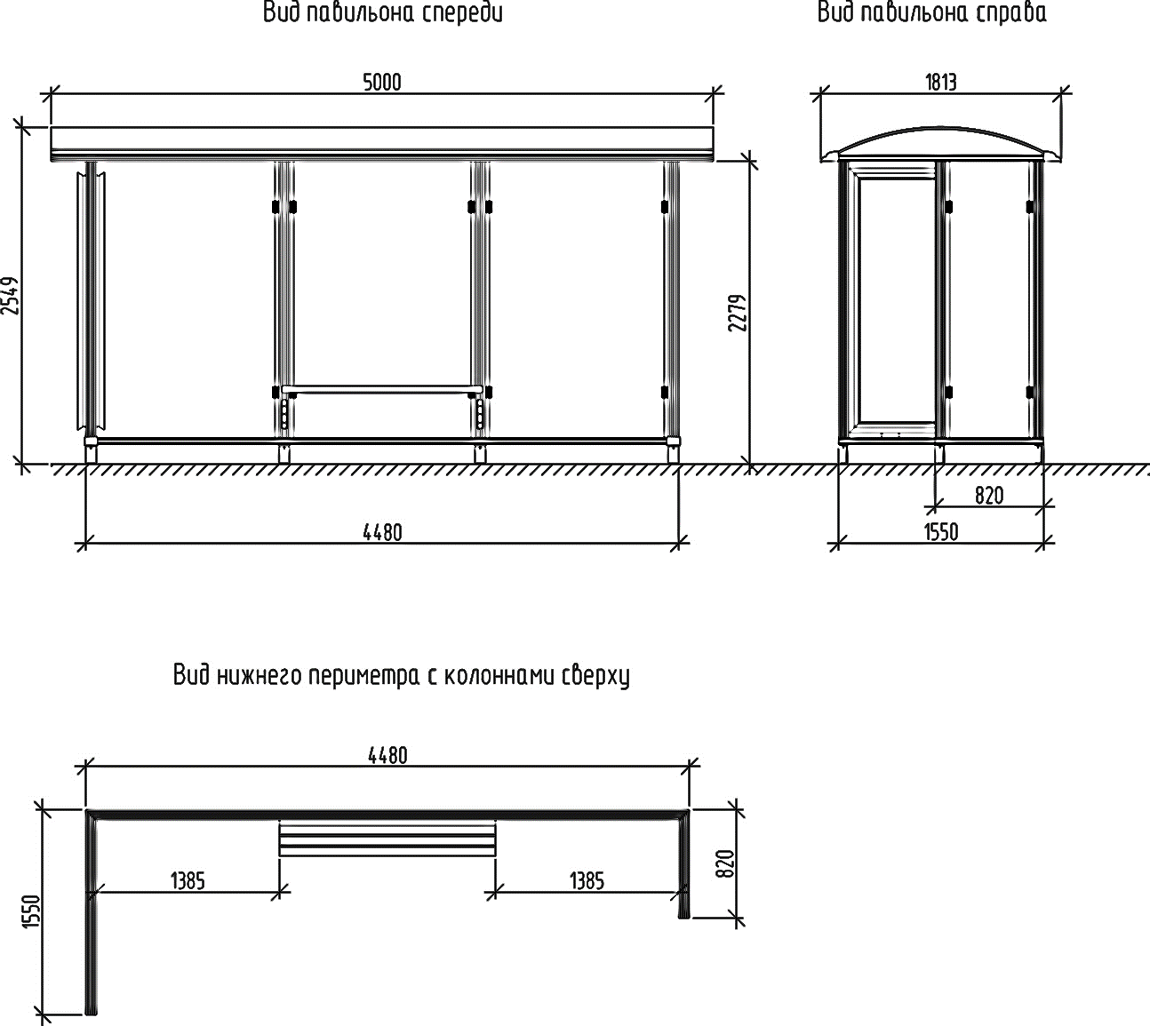
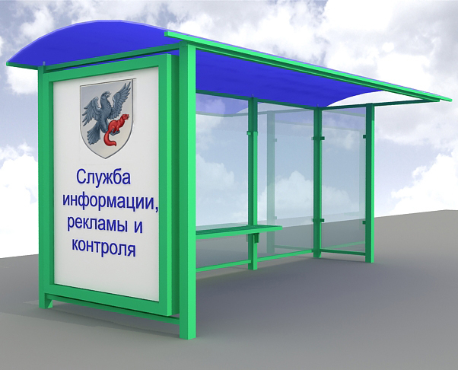
Руководитель  ___________________ Н.Г. Доброхотова  м.п. | ____________________  м.п.

